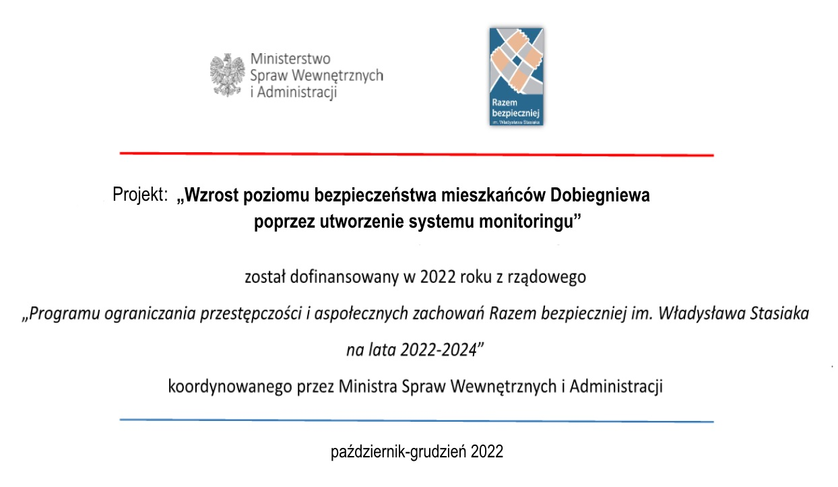

Uczniowie Gminnego Zespołu Szkół z wizytą w Posterunku Policji w Dobiegniewie
W ramach projektu pn. „Wzrost poziomu bezpieczeństwa mieszkańców Dobiegniewa poprzez utworzenie systemu monitoringu” w ramach „Programu ograniczania przestępczości
i aspołecznych zachowań Razem Bezpieczniej im. Władysława Stasiaka na lata 2022-2024” w Centrum Ratownictwa Medyczno-Pożarowego odbyło się spotkanie uczniów 3 klasy L.O.
z Kierownikiem Posterunku Policji w Dobiegniewie. Podczas spotkania uczniowie zdobywali wiedzę na temat procedur postępowania i metod współpracy szkół
z policją w sytuacjach zagrożenia dzieci i młodzieży przestępczością i demoralizacją,
w szczególności narkotykami i dopalaczami.
Policjant omówił zagadnienie dotyczące cyberprzemocy przypominając jednocześnie
o konsekwencjach niedozwolonych zachowań przy wykorzystaniu telefonów komórkowych czy komputerów. Podczas spotkania z uczniami Policjant omówił również swoją codzienną pracę oraz przybliżył zadania, jakie najczęściej wykonują policjanci podczas służby a także omówił zagadnienia związane z ruchem drogowym, w tym elementarne zasady bezpieczeństwa obowiązujące w ruchu drogowym w obszarze zabudowanym i poza.

